**济南优势工业产品申报**

**区县用户使用说明**

**如使用期间遇到问题，请拨打技术支持电话：15665718517(潘老师)**

# 登录

通过输入网址：<http://main.jiqitong.cn/>进入济企通管理平台登录页，如下图：

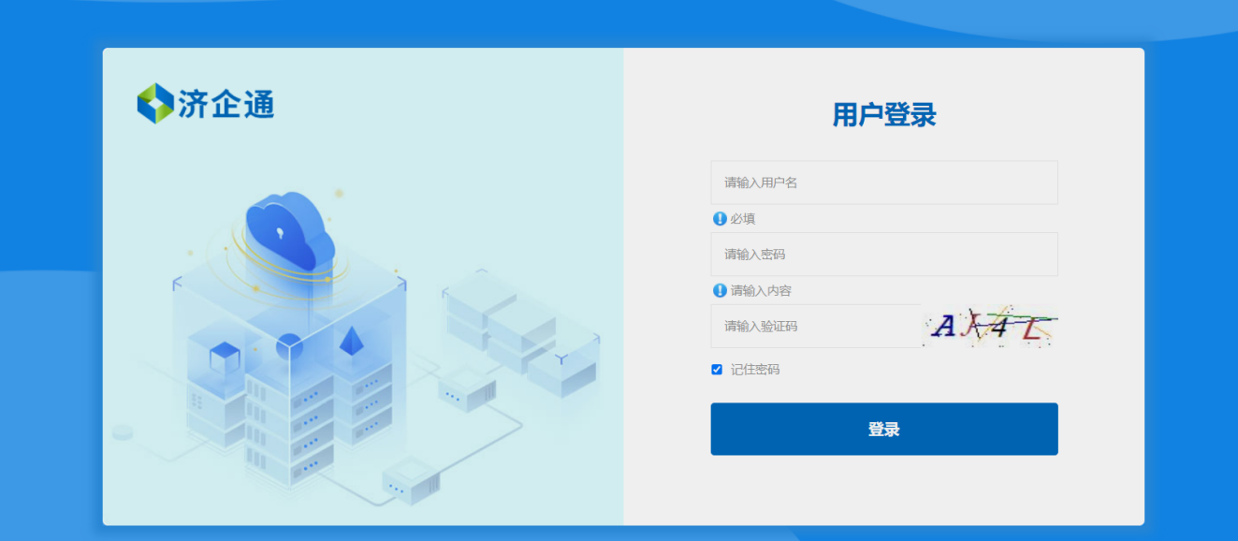

用户输入登录信息，点击【登录】登录成功后进入管理首页，如图所示：

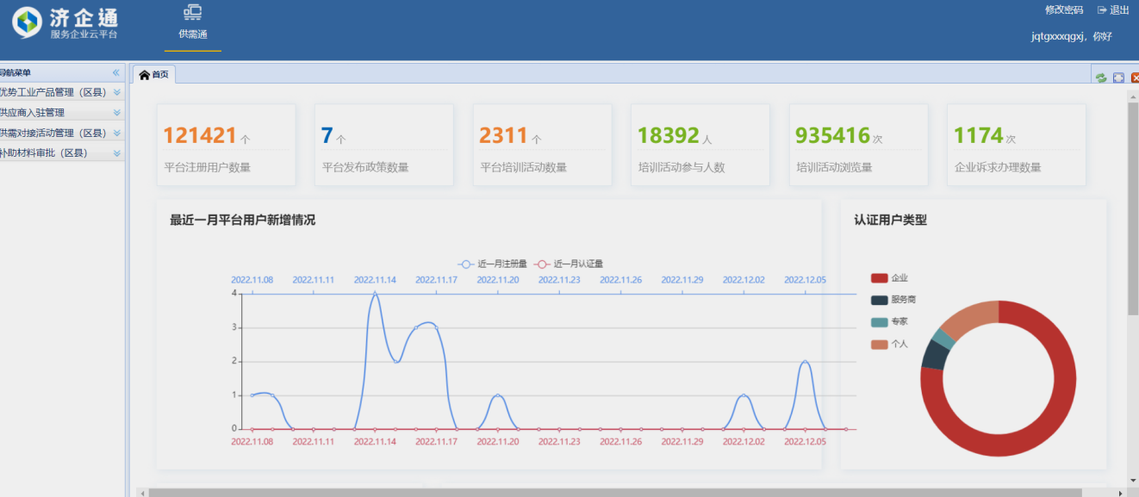

# 优势工业产品管理（区县）

供需通区县管理员登录成功后，点击左侧菜单的【优势工业产品管理（区县）】展开其下级菜单，如下图：

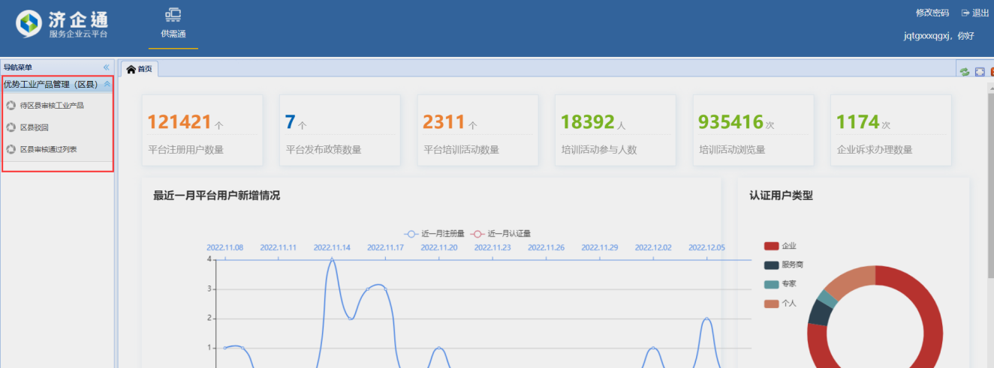

在“待区县审核工业产品”菜单中可以审核本区县下企业申报的优势工业产品；

在“区县驳回”菜单中可查看被驳回的优势产品，在该列表中可查看数据详情，如下图：

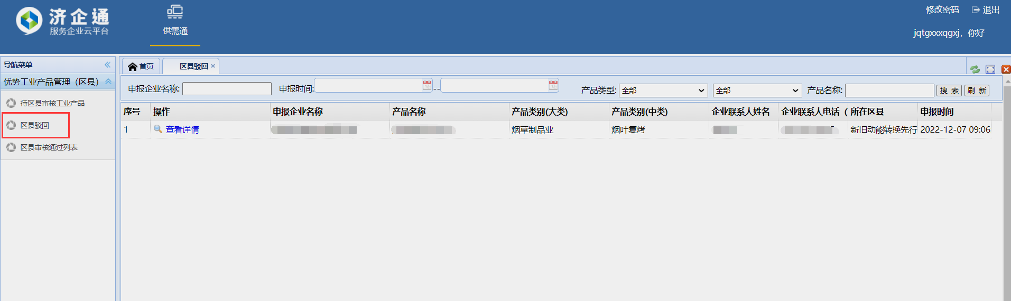

“区县审核通过列表”中则可查看区县审核通过的优势产品，如下图：

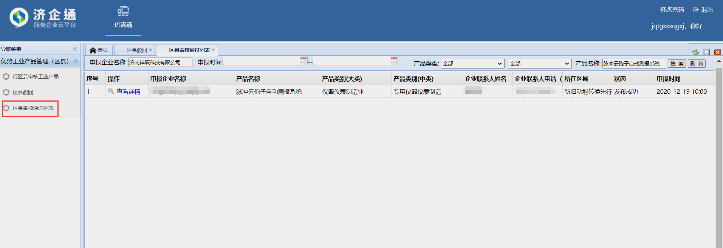

## **3优势工业产品审核**

依次点击左侧菜单【优势工业产品管理-待区县审核工业产品】打开优势工业产品审核列表，如下图：

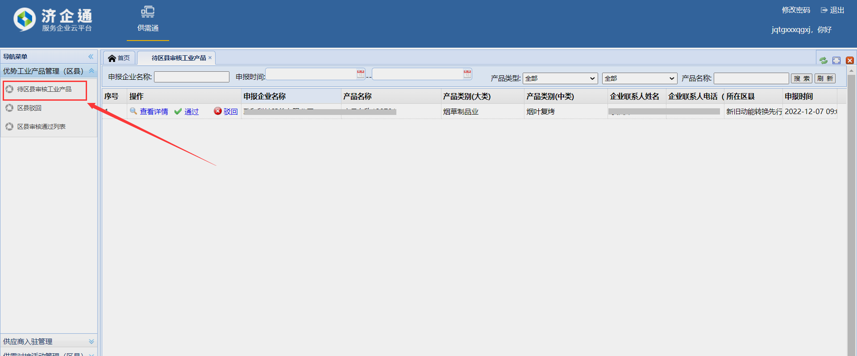

点击操作列某个优势产品的【查看详情】按钮，打开该产品的详情弹窗，如下图：

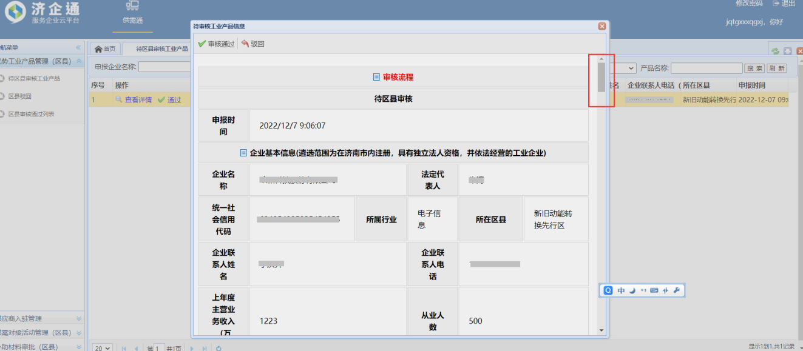

弹窗中展示了审核状态、企业基本信息、遴选条件、证明材料、申报工业产品信息、产品供应联系人信息，审核人员拖动滚动条查看所有信息。

1. **审核通过**

审核人员点击列表中操作列的【通过】按钮，或者点击详情弹窗顶部的【审核通过】按钮，审核通过该产品，该产品进入“区县审核通过列表”，同时在市级的待审核列表中出现该产品。

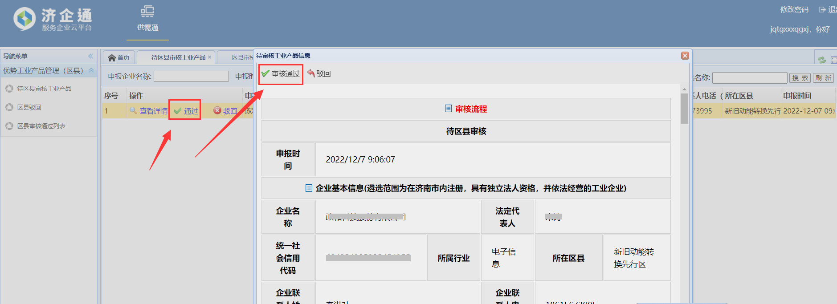

1. **审核驳回**

点击列表中操作列的【驳回】按钮，或者点击详情弹窗中的【驳回】按钮，弹出驳回弹窗，如下图：

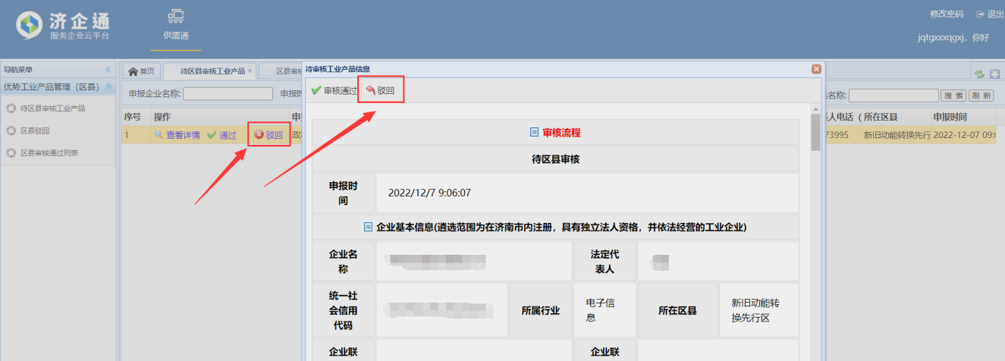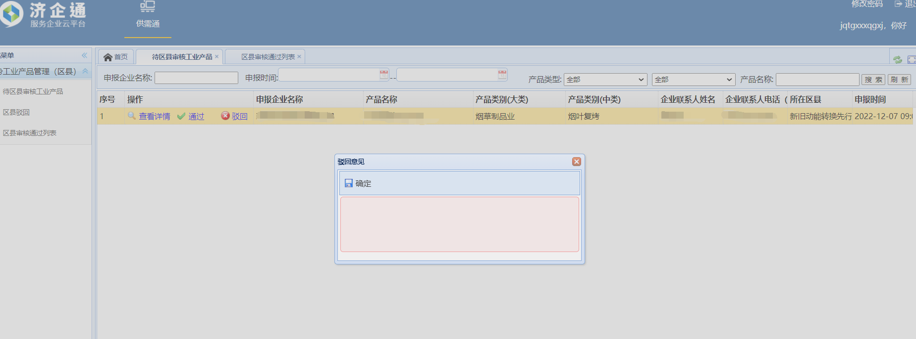

输入驳回意见后点击【确定】即可驳回该申请，同时该产品进入“区县驳回”列表。申报该产品的企业在前台登录后可重新编辑该申请再次提交审核。